Wraps met visfrietjes en tomatensalsa
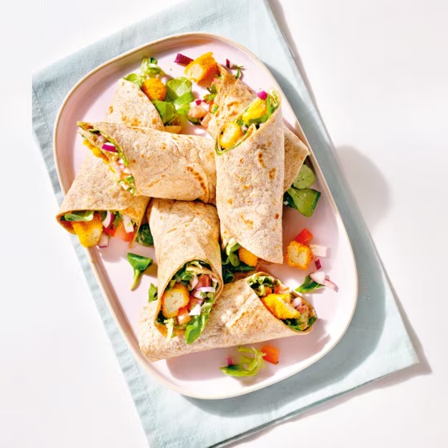
Ingrediënten: 4 personen
300 g visfrietjes (diepvries) 500 g Tomaten 1 rode ui
15 g Platte peterselie 1 limoen 2 el olijfolie extra vierge
8 volkoren tortilla’s 6 el Mayonaise 85 g Veldsla

Bereiding:

- Verwarm de oven voor tot 200 C°.
- Verdeel de visfrietjes over een bakplaat met bakpapier en bak 10-12 min. in de oven.
- Snijd intussen de tomaten in blokjes van 1 cm en doe in een kom. Snipper de ui zo fijn mogelijk, snijd de peterselie fijn en voeg toe. Boen de limoen schoon, rasp er de groene schil boven en pers er de vrucht bovenuit. Voeg de olie toe en schep om.
- Verwarm de tortilla’s volgens de aanwijzingen op de verpakking. Bestrijk met de mayonaise. Verdeel de veldsla, tomatensalsa en visfrietjes over de wraps. Rol ze op en snijd diagonaal door.

